Отчёт по бэкенду по PaCLP
Язык разработки: Go
Фреймворк: echo
Базы данных: PostgresSQL

Для создания проекта был выбран фреймворк Echo по нескольким причинам:
- Echo использует высокооптимизированный HTTP-маршрутизатор на основе Radix tree. Это обеспечивает мгновенный поиск маршрутов даже в API с тысячами эндпоинтов.
- Встроенный Data Binding и Валидация. В отличие от стандартного net/http где нужно вручную парсить JSON или query-параметры, Echo делает это одной строкой.
- Echo работает поверх стандартного интерфейса net/http. Это означает, что вы можете использовать любые стандартные Go-библиотеки и middleware, не беспокоясь о совместимости
- Echo предоставляет богатый интерфейс контекста, который упрощает работу с ответами.

Для взаимодействия с базой данных PostgresSQL использовали GORM (Go Object-Relational Mapping). Данная библиотека позволяет работать с данными через обычные Go-структуры, а не писать сырые SQL-запросы вручную.
Структура Application-сервера, написанного на языке Go, была создана на основе паттерна «Луковица». В самом центре — ядро Domain (бизнес-сущности и интерфейсы), полностью независимое от внешнего мира. Вокруг ядра находится слой Service, который реализует бизнес-логику, оперируя моделями из ядра и вызывая интерфейсы репозиториев, не зная об их реализации. Взаимодействие с внешним миром (базой данных) происходит в слое Infrastructure (в файле repository), который реализует интерфейсы из ядра: здесь создаются SQL-запросы, данные из БД преобразуются в доменные модели и возвращаются сервису. Точкой входа для внешних запросов служит слой Presentation (папка handlers), который принимает HTTP-запросы, валидирует входные данные и передает их на обработку в service, получая результат для ответа клиенту.

Были созданы 4 модели:
- Модель со всеми характеристиками по планете
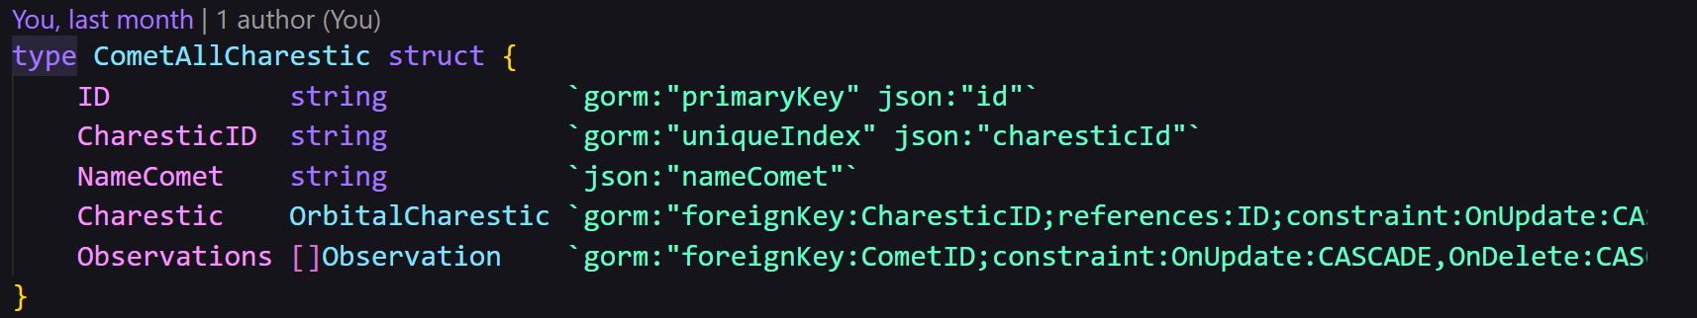
- Модель с расчётными характеристиками, которые мы получили от сервиса, написанного на Python.
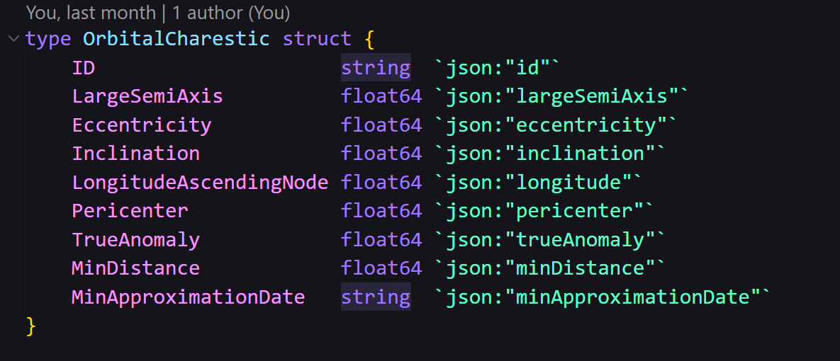
- Модель, описывающая одно наблюдение за космическим объектом.
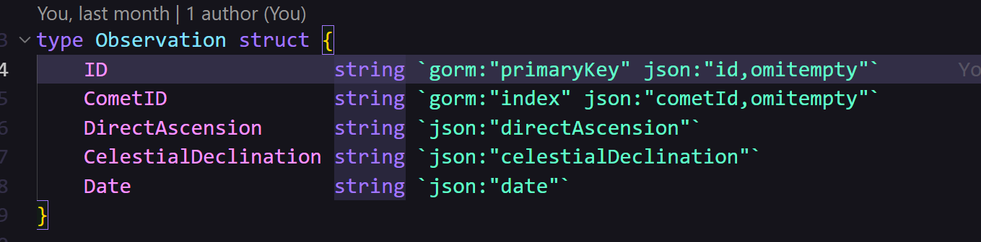
- Модель, которая хранит информацию, которая пришла с клиента
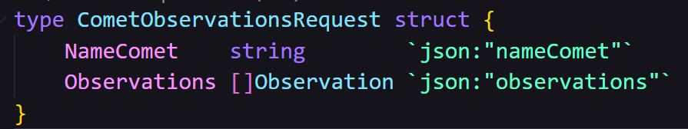

В центре архитектуры находятся чистые бизнес-модели и логика, не зависящие от внешнего мира. Вокруг них выстроен прикладной слой, который реализует сценарии использования и оркестрирует потоки данных. На внешнем контуре располагается инфраструктура: handlers принимают HTTP-запросы от клиентов, Repository отвечает за персистентность данных (БД), а отдельный Integration-модуль инкапсулирует всё взаимодействие с внешним сервисом на Python. Зависимости направлены строго внутрь: внешний слой (API и БД) зависит от логики, но сама логика ничего не знает о деталях реализации HTTP, SQL или Python-клиента.

Также была настроена CORS-политика.
Эта команда настраивает CORS (Cross-Origin Resource Sharing) для вашего сервера. Без неё браузер запретит веб-страницам с других адресов обращаться к вашему API.
